8 клас
Контрольна робота
Взаємодія тіл

Увага! Умови завдань не переписувати! Для завдань 1-3 вказати правильну відповідь, а до завдань 4-7 написати повний розв’язок.

1 (1 бал). Перед рухомим транспортом, особливо в дощову погоду або під час ожеледі, не можна перебігати дорогу внаслідок існування:
А. Земного тяжіння
Б. Сили пружності
В. Інерції
Г.Ваги

2 (1 бал). Який механізм не дає виграшу в силі?
А.Похила площина
Б. Рухомий блок
В. Важіль з плечами різної довжини
Г. Нерухомий блок

3 (1 бал). Під дією якої сили тіло падає на Землю?
А. Сили тяжіння
Б. Сили пружності
В. Сили тертя
Г. Ваги

4 (1 бал). Яка вага автомобіля масою 1300 кг?

5 (2 бали). Яку силу слід прикласти для переміщення дерев’яного бруса вагою 25 Н по дерев’яній підлозі (коефіцієнт тертя дерева по дереву 0,25)?

6 (2 бали). Яку силу треба прикласти до важеля, щоб його врівноважити?
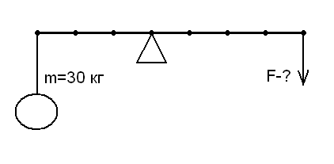
7 (3 бали). Вага свинцевої кулі становить 28 Н. Визначте об’єм цієї кулі (густина свинцю $\text{11},3г/{\text{см}}^{3}$)

